Тема: «Изучение ассортимента и оценка качества рыбы и рыбных товаров»

Цель: Изучить ассортимент рыбы и рыбных товаров, характеристику и отличительные признаки. Научиться распознавать основные семейства промысловых рыб. Определять качество органолептическим методом по натуральным образцам с использованием ГОСТов.

Порядок выполнения работы.

- Ознакомление с отличительными особенностями и характеристикой основных семейств промысловых рыб.
- Изучение основных требований предъявляемых к качеству рыбы.
- Сгруппировать по семействам:
лосось, белуга, сельдь атлантическая, стерлядь, нельма, форель, карась, Калуга, севрюга, шип, осетр, семга, кета, нерка, карп, сазан, сельдь тихоокеанская, пелядь, окунь, вобла, тарань, лещ, шемая, жерех, чехонь, судак, налим, треска, пикша, сайда, сайка, салака, снежок, камбала, корюшка, килька, сельдь каспийская, щука, палтус, скумбрия, омуль, форель.
4. Определить практически по натуральным образцам и карточкам виды рыбы и рыбных товаров, их качество. Сделать выводы.
Семейство | Наименование рыбы | Качественная характеристика

Семейство осетровых -
Отличается длинным веретенообразным телом, которое не покрыто чешуей, имеет пять рядов костяных жучек, рот находится на нижний стороне головы. У рыбы этого семейства хрящевой скелет. В это семейство входят: белуга, Калуга, осетр, шип, севрюга, стерлядь. Мясо осетровых нежное, содержит до 15% жира. Основная масса осетровых рыб поступает в реализацию мороженной.
Белуга - наиболее крупная рыба, средний вес 35 – 175 кг, водится в бассейнах Черного и Каспийского морей.
Калуга – по размеру и внешнему виду напоминает белугу, обитает в дальневосточных реках (Амуре, Уссури).
Осетр – рыба средних размеров, весом от 4 до 20 кг. Водится в Каспийском, Азовском, Черном морях, реках Дальнего Востока. Наиболее жирным является сибирский осетр, жирность мяса достигает 30%.
Шип – по размерам близок к осетру, но отличается от него более крупной первой спинной жучкой. Добывают его в Аральском, Каспийском и Азово-Черноморском бассейнах.
Севрюга – выделяется из осетровых рыб длинным мечевидным рылом. Средний вес от 3,5 – 10 кг. Обитает в Каспийском и Азово-Черноморском бассейнах.
Стерлядь – наиболее мелкая рыба семейства осетровых весом 0,8 – 1,2 кг. Добывают ее в реках на юге и на севере страны, а также в реках Сибири.

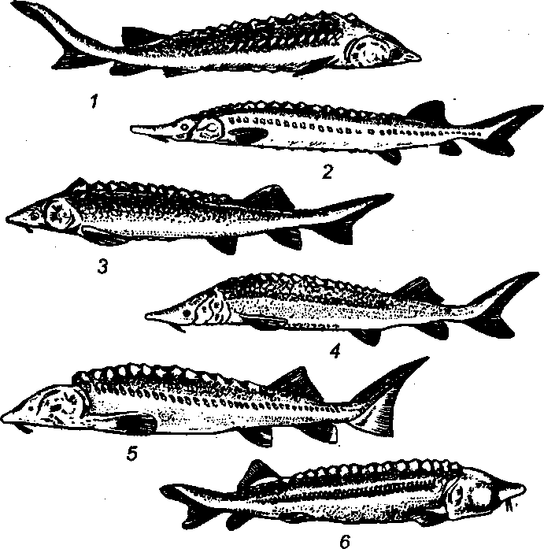Семейство лососевых.
Рис. 1. Семейство осетровых: 1 _ осетр русский; 2 — севрюга; 3 — шип; 4 — стерлядь; 5 — осетр сибирский; 6 — белуга
Тело лососевых покрыто мелкой плотно прилегающей чешуей. Отличительной особенностью является наличие наряду со спинным жирового плавника. Мясо очень нежное, жирное. Мясо и икра имеют окраску от светло - розового до красной. В мускульной ткани отсутствуют мелкие кости.
Перед икрометанием внешний вид лососей сильно изменяется: они резко меняют окраску, на них появляются пятна, чешуя врастает в кожу и теряет блеск. У дальневосточных лососей изменяется и форма, например у самцов горбуши вырастает горб, искривляются челюсти. Эти изменения называются приобретением брачного наряда. При этом мясо становится тощим, окраска его делается бледной. В таком состоянии лососевые имеют специальные названия: лосось, семга – «лох», белорыбица – «аист», кета – «зубатка». Рыб с признаками брачного наряда, относят к более низким сортам из-за ухудшения качества мяса из-за резкого снижения содержания жира.
Основными видами семейства лососевых является: лосось, семга, белорыбица, нельма, кумжа, голец, таймень, хариус, форель – сиг, омуль, пелядь, мускун, чир, пыжьян.
Лосось – наиболее крупный представитель лососевых весом 3 – 10 кг и более.
Семга – имеет примерно такие же размеры, как и лосось. Наиболее ценная по упитанности северодвинская и печорская семга.
Кета – наиболее распространенный вид дальневосточных лососей. Средний вес 2,5 – 7 кг, содержание жира 7 – 11%. Наиболее жирным красным мясом обладает осенняя кета – серебрянка. Кета с наличием признаков брачного наряда (тусклая чешуя, темные полосы и пятна) имеет бледное мясо с небольшим содержанием жира.
Горбуша – отличается от кеты меньшими размерами (0,8 – 2 кг.), заостренным рылом (у кеты округлое), имеет менее жирное мясо.
Чавыча – наиболее крупная из дальневосточных лососей (средний вес 5-9 кг.), обладает интенсивно красным жирным мясом.
Нерка – схожа с горбушей, но крупнее, и имеет более крупную чешую. Имеет интенсивно красный цвет мяса.
Сиги – подразделяются на европейский (волховский, чудской), сибирский и амурский (пелядь, сырок, омуль, чир, пыжьян, муксун).
Форель – ценная речная и озерная рыба, пригодная для разведения.
Поступают в продажу в свежемороженом виде, используются для приготовления соленых, копченых, балычных товаров и консервов.
Семейство карповых.
Наиболее распространенное семейство, встречается во всех водоемах страны.
Карповые имеют высокое тело, один спинной плавник, размеры и формы которого у разных представителей различны, имеют ясно выраженную боковую линию. Мясо вкусное и жирное. Многие представители имеют значительное количество мелких межмускульных костей.
Рыбы этого семейства используются в свежем виде, идут на получение вяленых, копченых, сушеных продуктов и консервов. Наибольшее промысловое значение имеют: сазан, карп, лещ, вобла, тарань, кутум, язь, шемая, усач, чехонь, жерех, белоглазка и др.

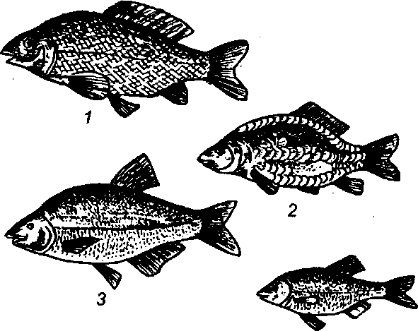Семейство окуневых
4
Рис. 2. Семейство карповых: 1 — сазан; 2 — карп зеркальный; 3 — лещ; 4 — вобла
Особенностью рыб этого семейства является наличие двух спинных плавников, которые иногда сращены. Первый плавник обычно колючий. Чешуя плотная, боковая линия ровная. Мясо окуневых, нежное, но нежирное. Рыба этого семейства широко распространена во всех бассейнах страны.
К этому семейству относятся – судак, берш, окунь, ерш и др.
Семейство тресковых.
Рыба этого семейства имеют удлиненное тело, покрытое мелкой и мягкой чешуей, три спинных плавника (у налима два сросшихся спинных плавника). Они отличаются почти полным отсутствием жира в мясе, но оно обладает приятным вкусом и мелковолокнистым строением. Печень тресковых богата жиром и является основным сырьём для получения рыбьего жира. Рыбы этого семейства употребляются в свежем виде, так и для приготовления консервов и рыбных изделий.
К семейству тресковых относятся: треска, пикша, сайда, сайка, минтай, навага, налим.
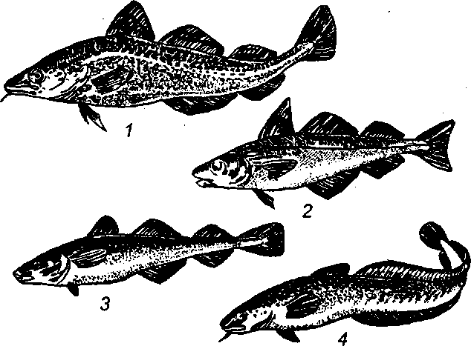
Рис. 3. Семейство тресковых: 1 — треска; 2 — пикша; 3 — навага; 4 — налим

Семейство сельдевых.
К семейству сельдевых относятся: сельдь, салака, тюлька, килька.
Сельди характеризуются продолговатым телом, отсутствием боковой линии, а также большой выемкой хвостового плавника. У сельдей южных водоемов чешуйки нижней части брюшка расположены плотно, образуя твердый киль. У северных сельдей киль неясно выражен. При посоле мясо сельдевых «созревает» т.е. делается пригодным для употребления без тепловой обработки и приобретает специфический, приятный вкус и запах.
Различают сельди по районам их вылова – черноморские, беломорские, тихоокеанские и азово-черноморские; и по времени улова, характеризующему жирность.
Длина атлантических сельдей достигает 36 – 42 см. вес 350 – 400 г. Наиболее жирные сельди улова с июля по январь. Беломорские сельди бывают разных видов, имеют нежирное мясо. Тихоокеанские сельди встречаются нескольких разновидностей, носящих местные названия: камчатские, охотские, приморские и сахалинские. Лучшими считаются сельди, известные под названием Алюторских Жупановских, добываемых на Камчатке. Вес тихоокеанских сельдей колеблется от 100 до 400 г.
Каспийские сельди объединяют в группу сельдей, из которых выделяют и реализуют отдельно сельдь черноспинку как наиболее крупную и жирную. Средний вес черноспинки колеблется от 0,8 до 1,5 кг, все остальные сельди этого района улова поступают в продажу под названием «каспийская сельдь».
Азово-Черноморские сельди также имеют несколько разновидностей: керченская, дунайская, донская, днепровская, пузанки, черноморская сельдь. Азово-черноморские сельди упитаннее и жирнее, чем каспийские.
Салака – это мелкая сельдь средний вес около 25 кг.
Рыбы прочих семейств.
Корюшка, снеток, хамса, палтус, камбала, морской окунь, скумбрия, щука, сом, бычок, угорь, минога, аргентина, нототения, тунец, солнечник, терпуг.
В эту группу входят рыбы, семейства которых представлены часто одним лишь видом.

Для удлинения сроков хранения рыбу подвергают различным способам обработки – посолке, вялению, сушке, копчению. В результате чего продукт приобретает специфические свойства, во многих случаях его вкусовые качества улучшаются.

